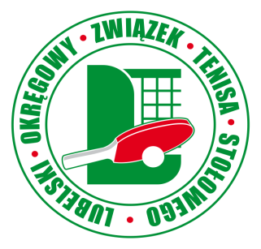
Lubelski Okręgowy Związek Tenisa Stołowego w Lublinie
z/s w Radzyniu Podlaskim
ul. Wyszyńskiego 8/3, 21-300 Radzyń Podlaski
NIP 712 193 59 40, tel. 503 120 539

KOMUNIKAT ORGANIZACYJNY
INDYWIDUALNYCH MISTRZOSTW WOJEWÓDZTWA ŻAKÓW
w tenisie stołowym – Niedźwiada - 11.04.2026 r. SOBOTA

1. Organizator:
- Lubelski Okręgowy Związek Tenisa Stołowego
- UKS Dystans Niedźwiada.
2. Cel :
- wyłonienie Mistrzów Województwa w kategorii żaków w grze pojedynczej, podwójnej i mieszanej.
3. Termin i miejsce:
- 11.04.2026 r. (sobota) godz. 9.⁰⁰ w hali SP w Niedźwiadzie
4. Uczestnictwo
- Prawo startu w Mistrzostwach mają dziewczęta i chłopcy (IV klasa i młodsi) urodzeni w roku 2015 i młodsi z terenu województwa Lubelskiego posiadający aktualne badania lekarskie i licencje PZTS.
- W grach podwójnych i mieszanych uczestniczą tylko osoby startujące w grach pojedynczych.
- Zgłoszenia zawodników wyłącznie poprzez system logowania dostępny na stronie LOZTS do godz. 24.00 – środa, 08.04.2026 r.
5. Program turnieju
- godz.9.⁰⁰ – uroczyste rozpoczęcie Mistrzostw
godz.9.¹⁰ – gry mieszane

6. System gier
- System gier – pucharowy, do wyłonienia miejsc : 1, 2, 3-4, 5-8 itd. zgodny z regulaminem rozgrywek LOZTS na sezon 2024/2025. Turniej indywidualny gramy do 3 wygranych setów, deble i gry mieszane do 3 wygranych setów.
- Tego dnia rozegrany będzie dodatkowy turniej Eliminacyjny do IMP Żaków i Żaczek. Zgłoszenia do tego turnieju do godziny 10,00 w biurze zawodów.

7. Nagrody:
- gry pojedyncze – Mistrzowie – puchary i nagrody rzeczowe, za miejsca 1 – 4 medale, dyplomy ; gry podwójne i mieszane 1 - 4 medale i dyplomy
8. Składka turniejowa
- zgodnie z regulaminem 2025/2026. 45 zł – gra pojedyncza, 25 zł – gra podwójna, gra mieszana bez opłat
9. Sprawy różne
• turniej będzie rozegrany piłeczkami *** „ANDRO 3 S”
• w sprawach nie ujętych w powyższym komunikacie decyzję podejmuje sędzia główny zawodów.

WR LOZTS Radzyń Podlaski

Zawody zostały dofinansowane przez Zarząd Województwa Lubelskiego.

